1.

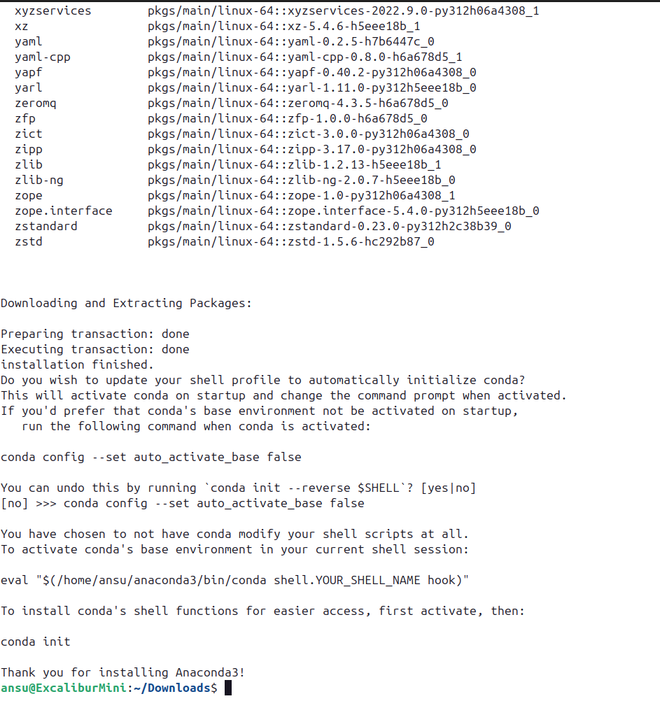

2. Mam VS Code.

3.

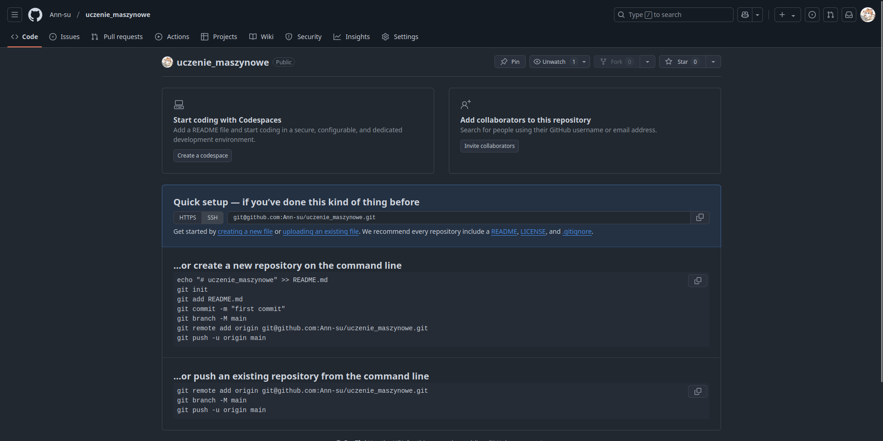

4.

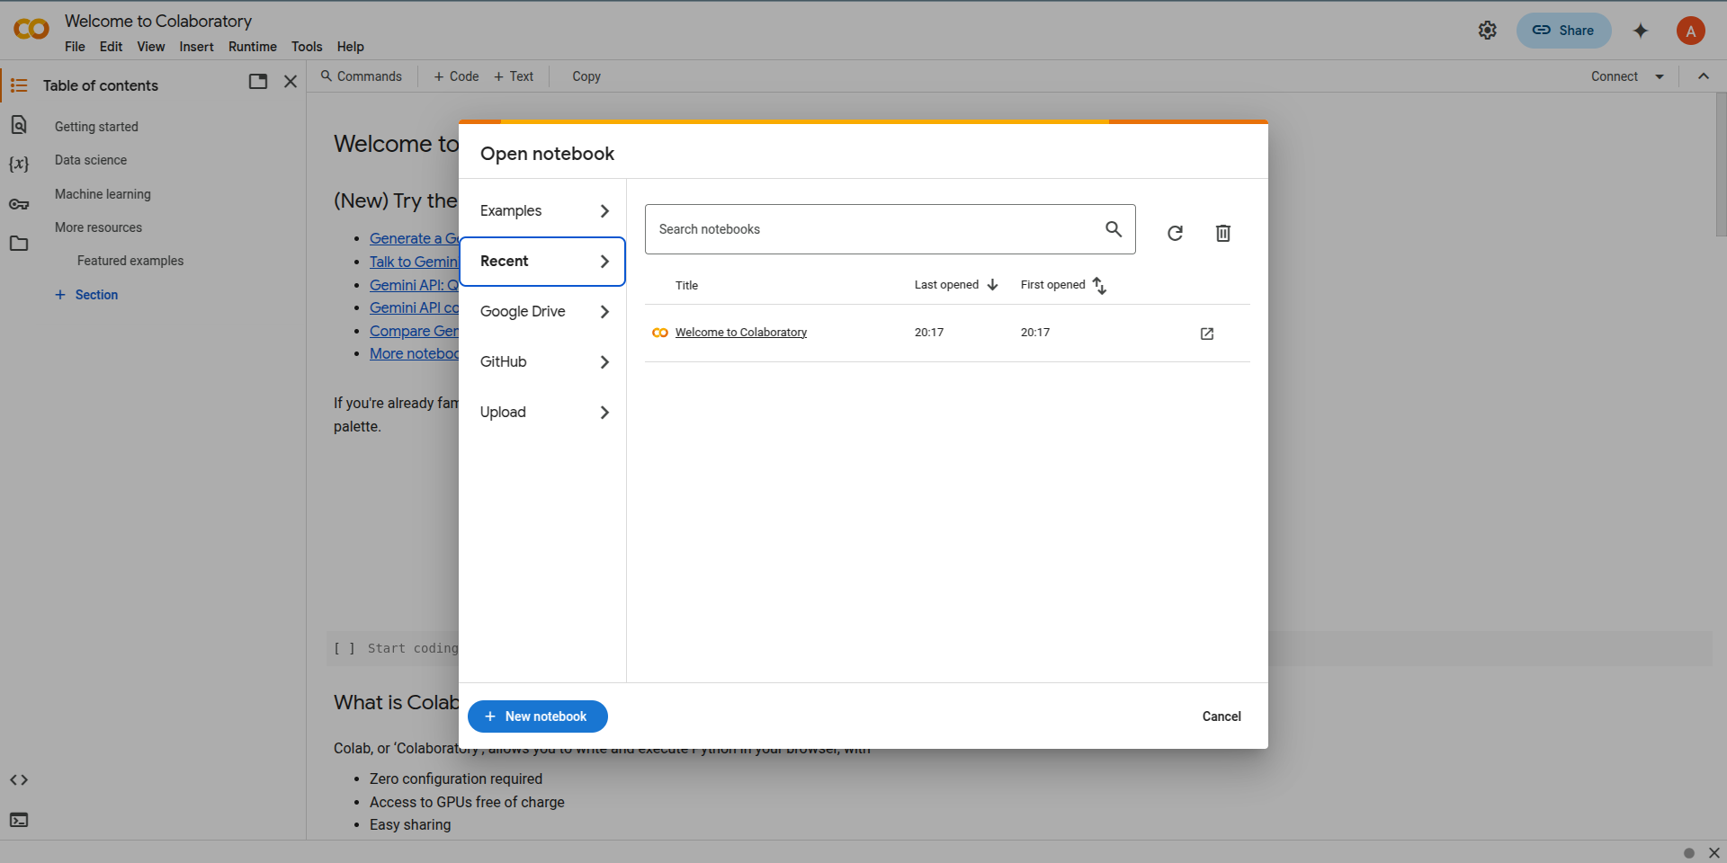

5.

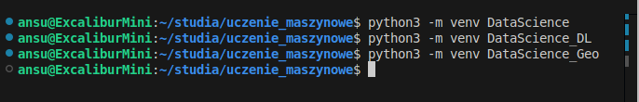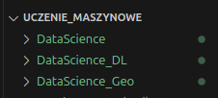

6.

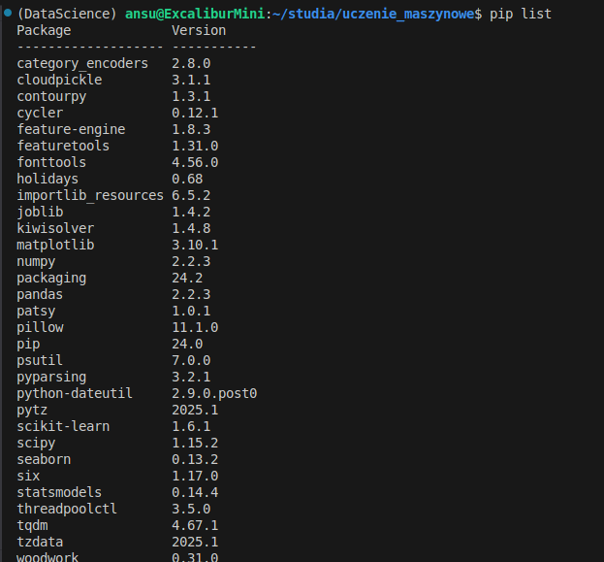

Nie mam gpu Nvidi w laptopie więc nie będzie CUDA

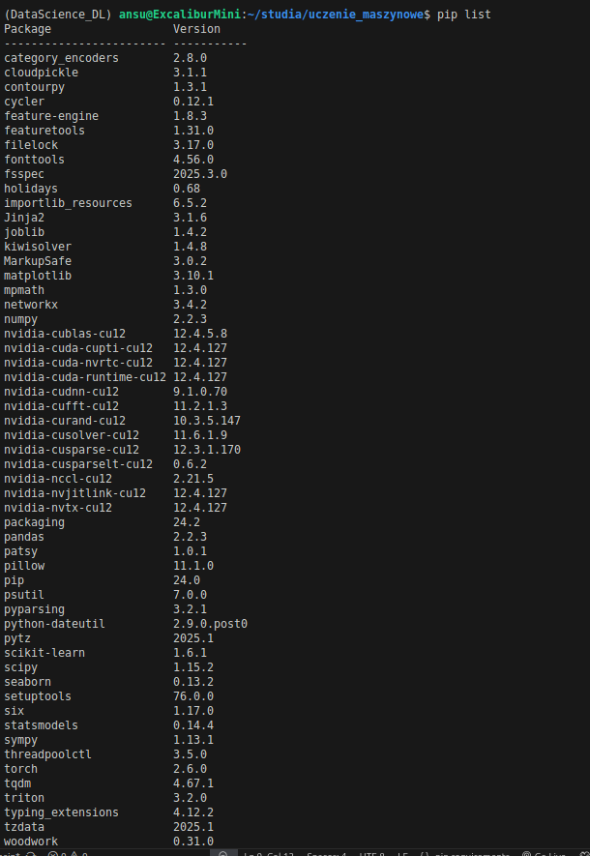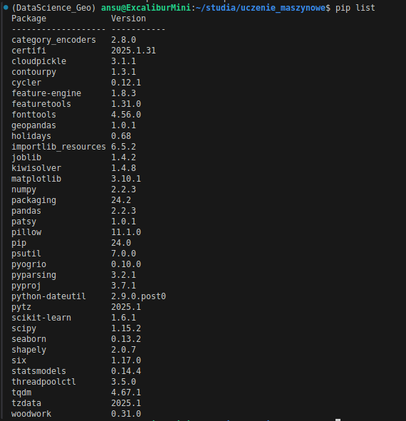

7. conda jestem is systemowym managerem paczek (package manager), a pip jest Pythonowym. Czyli z condą można zainstalować nie tylko biblioteki Pythonowe, ale np R i jego biblioteki, C, C++.

8.

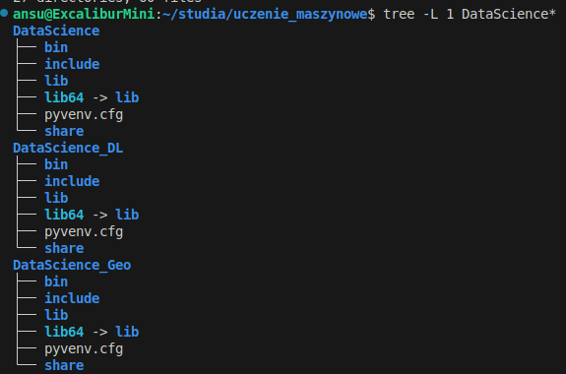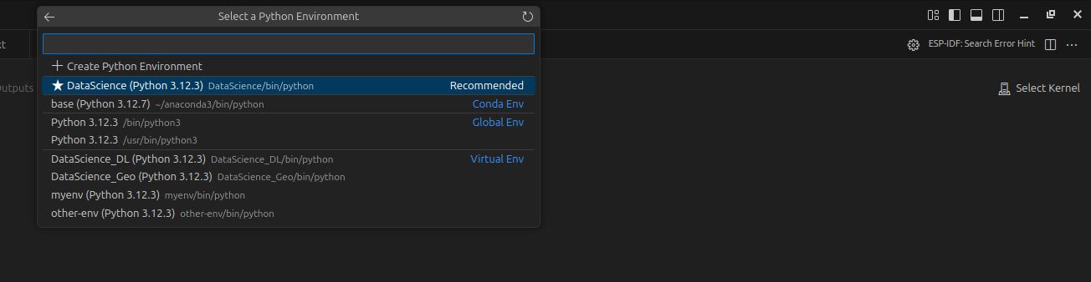

torch

geopandas

category-encoders

feature-engine

featuretools

seaborn – biblioteka do tworzenia ładnych wykresów

numpy

pandas

scikit-learn

scipy

statsmodels